Předadventní výlov v Pošumaví pro děti z dětského domova

Měsíc před Štědrým dnem uspořádal Drůbežářský závod Klatovy ve spolupráci s Klatovským rybářstvím tradiční charitativní výlov pro děti z Dětského domova Kašperské Hory a Sušice. Mrazivé ráno s lehkou sněhovou pokrývkou přivítalo 20 dětí u Panského nezamyslického rybníka, který se nachází v Pošumaví v nadmořské výšce 458 metrů.

Šlo o jeden z posledních výlovů letošního roku. Pilní rybáři započali s výlovem již od brzkého rána. Na místě byl i zootechnik Klatovského rybářství a.s., Jan Kanta, který ochotně dětem povyprávěl o zajímavostech výlovu a hlavně jim představil všechny rybí zástupce rybníka. Všechny se tak mohly osobně seznámit s kaprem, línem, okounem, sumcem, tolstolobikem či amurem.
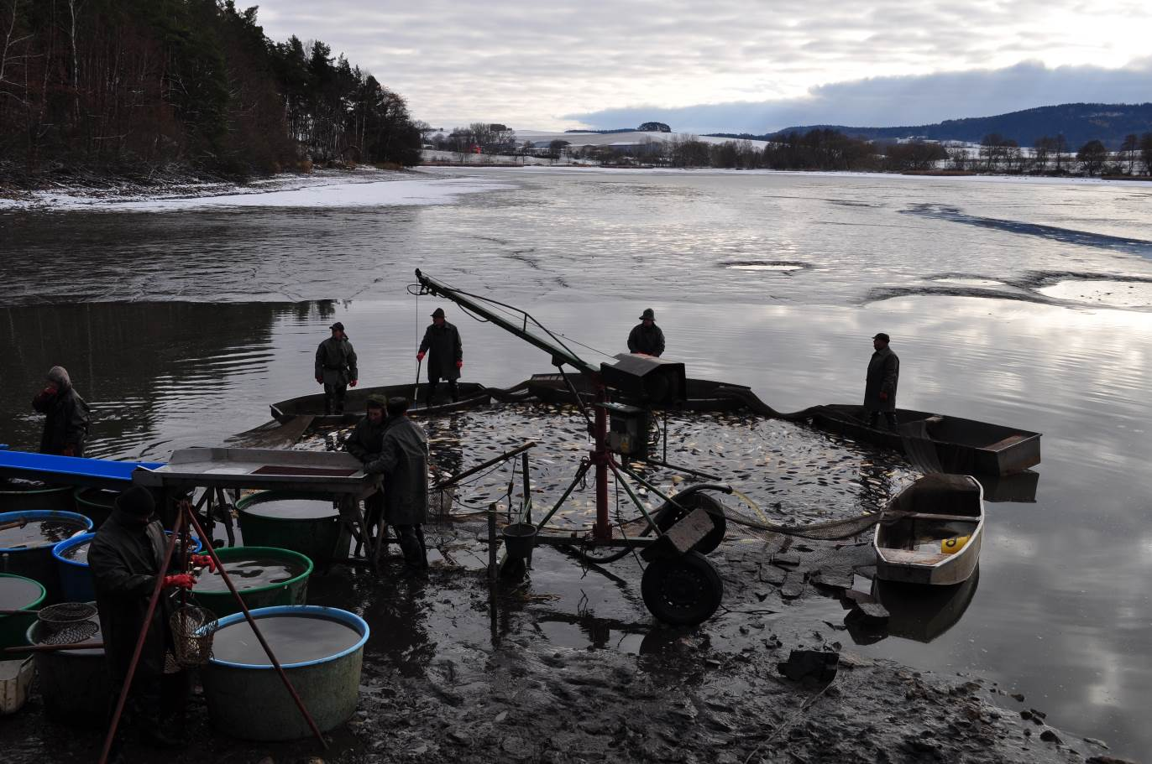
Program děti dále zavedl do Pohádkové chalupy Mlázovy u Kolince. Kluci i holky v teple sálajícího krbu vyslechli legendy o šumavských skřítcích, vílách, vodnících
a strašidlech. Mnoho z nich využilo možnost zapojit se do kreativní dílničky nebo projít samotnou Bránou do Šumavy, která se ukrývá na Pohádkové zahradě.

Po takovém programu všem náležitě vyhládlo, a tak je v klatovské Jídelně Slávie, jejímž provozovatelem je Drůbežářský závod Klatovy, čekal vydatný oběd. Na závěr děti dostaly od všech pořadatelů drobné upomínkové dárečky, které udělaly radostnou tečku za předadventím výletem.

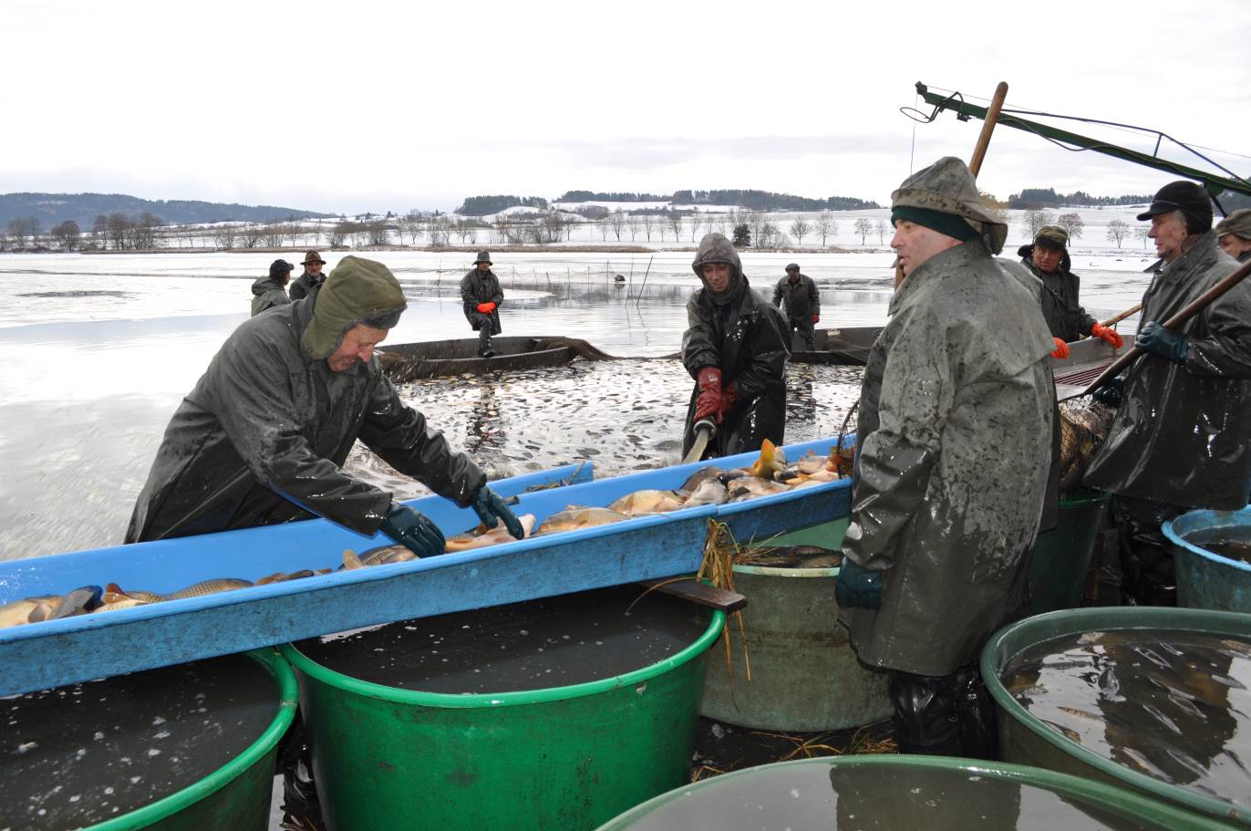

O společnosti Drůbežářský závod Klatovy a.s.
Drůbežářský závod Klatovy a.s. je druhým největším zpracovatelem kuřecího masa a výrobcem uzenin z kuřecího masa v České republice. Měsíční produkce je v objemu 2 000 t kuřecího masa a 850 t masných výrobků. Česká kvalita našich potravin směle konkuruje potravinářským závodům v zemích EU. Společnost obchoduje s více než 3000 odběrateli z tuzemska i zahraničí s výrobky vlastní produkce. Drůbežářský závod Klatovy a.s. také provozuje jídelnu Slávie na klatovském náměstí, kde si zákazníci mohou pochutnat na cenově dostupných pokrmech, především z kuřecího masa vlastní produkce. Vybrané produkty si dále mohou zákazníci zakoupit přímo ve dvou podnikových prodejnách v Klatovech. Drůbežářský závod Klatovy a.s. zaměstnává přibližně 800 lidí. Více informací naleznete na: http://www.dzklatovy.cz/
Pro více informací kontaktujte:
Crest Communications a.s.
Michaela Tomková
Ostrovní 30, 110 00 Praha 1
Tel.: +420 222 927 111
mobil.: +420 731 613 608
E- mail:michaela.tomkova@crestcom.cz
www.crestcom.cz

